Speiseplan KW 18
27.04. - 01.05.2026
MO | Rohkost  Cevapcici mit Pommes Frites, Ketchup und Salat  Obst | G M (6)  A M (1,2) | Legende Allergene und Herkunft von Zutaten:  Ei (C) Erdnuss (E) Fisch (D) Gluten (A) Krebs [B] Lupinen [P] Milch [G] Schalenfrüchte [H] Sellerie [L] Senf (M) Sesam [N] S02-Schwefel [O] Soja [F] Weichtiere [R]  Rindfleisch 95% AUT 5% EU ② Schweinefleisch 95% AUT 5% EU ③ Geflügel 75% AUT 25% EU ④ Eier 90% AUT 10% EU ⑤ Milch 95% AUT 5% EU (6) Milchprodukte 80% AUT 20%EU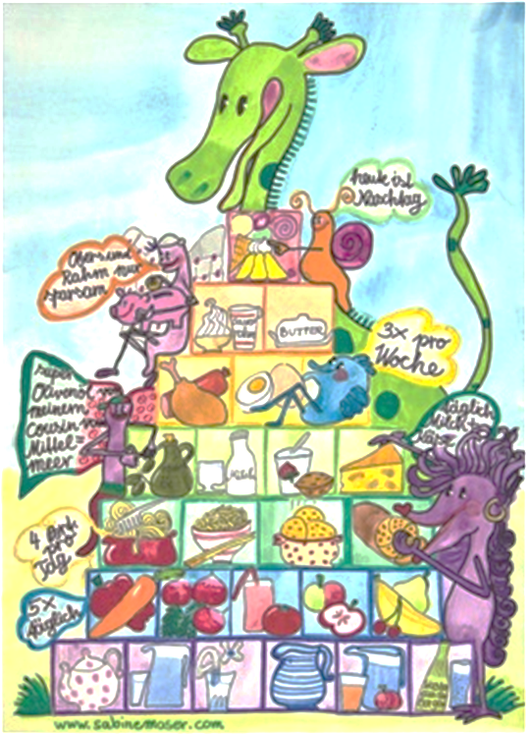
DI | Tirolerknödelsuppe  Gemüselasagne mit grünem Salat  Beerenmilchshake | A C L G  A G L (5)  G (5,6)
MI | Dinkelnockerlsuppe  Fruchtknödel  Brot und Aufstrich | A C L  A C G  A G
DO | Spätzlesuppe  Gefüllte Paprika mit Reis  Schokoladenmousse mit Fruchtsauce | A C L (4)  C G (4)  G (5)
FR | Feiertag
Änderungen vorbehalten

